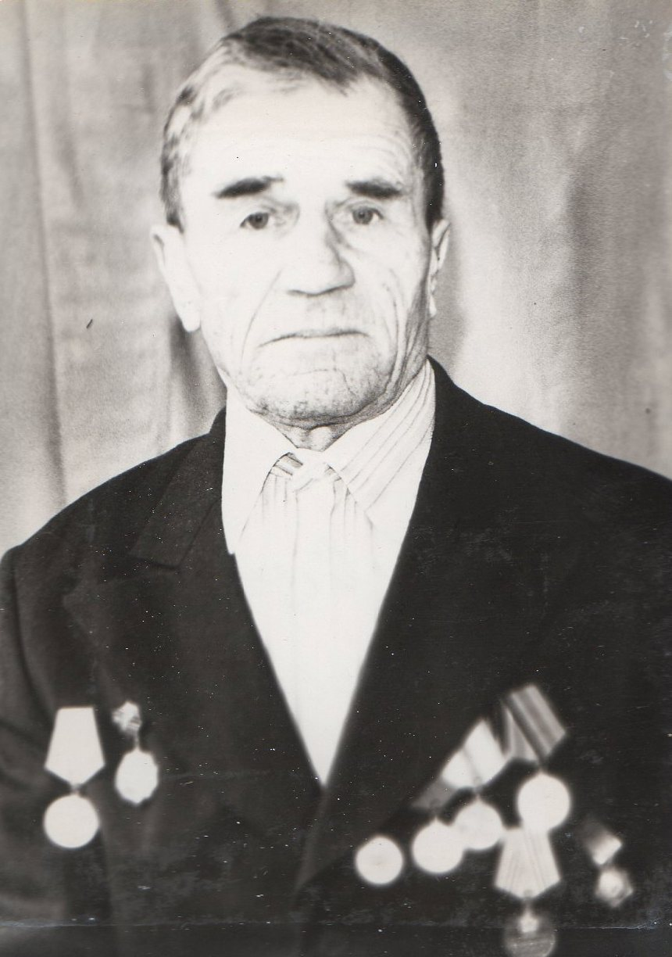
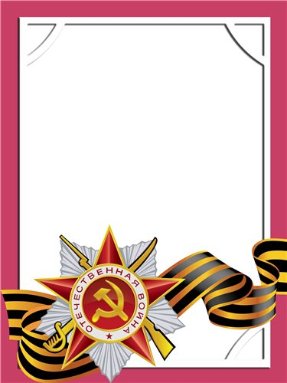
Певцов
Николай
Никифорович

Ветеран войны и труда.

Родился в 1916 г., п. Атиг, русский, б/п.
С Е Р Ж А Н Т
Воевал в Финской компании. В Отечественную войну в действующей армии с 1942 г. по май 1945 г. в составе 85 стрелкового полка и 144 С.П. – стрелок, 3-ий Украинский фронт, 169 стрелковый полк – миномётчик, 1-ый Белорусский фронт. После демобилизации работал на АМЗ.
Награжден медалями: «За Отвагу», «За Победу над Германией», «Ветеран труда» и юбилейные медали.

